Рассмотри ряды фигур. В каждом ряду от фигуры к фигуре изменяется какой-либо признак. Назови и напиши над стрелкой признак или признаки, которые изменяются.
Признаки следует обозначать так: ЦВЕТ - Ц; ФОРМА - Ф; РАЗМЕР - Р; ТОЛЩИНА - Т.
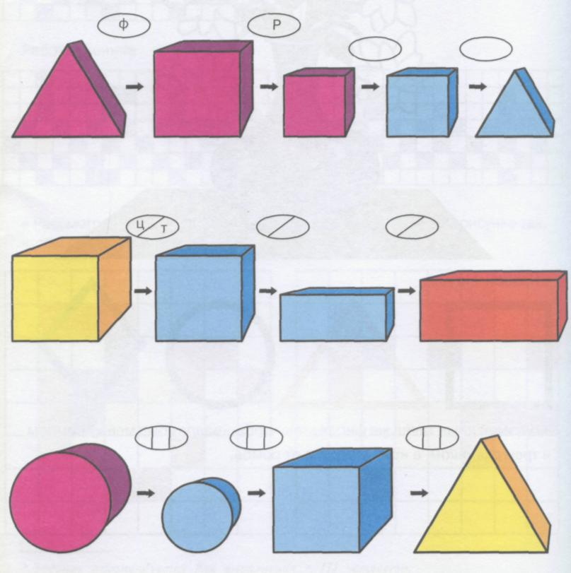

Найди общее название каждой паре слов. Напиши его.
1.Шкаф, стол - ……
2.Вторник, четверг - …..
3.Франция, Италия - ……
4.Москва, Пермь - …….
5.Кобра, гадюка - ……..
6.Огурец, тыква - ……….
7.Они, это - …………
8.Тургенев, Чехов - …………..
9.Река,озеро - ……..

